CONTACT: Aboubacart (ontvangst goederen) of Chantal 02 3000 156 (bestellingen)
LEVEREN: op maandag en woensdag tussen 7h en 11h, eID afgeven aan security in ruil voor badge
Via lift naar -1 bakken in stock 1 recht tegenover lift, vaten in stock 2, leeggoed staat in stock 2 afzonderlijke bestellingen (PET) naar +5 en +6

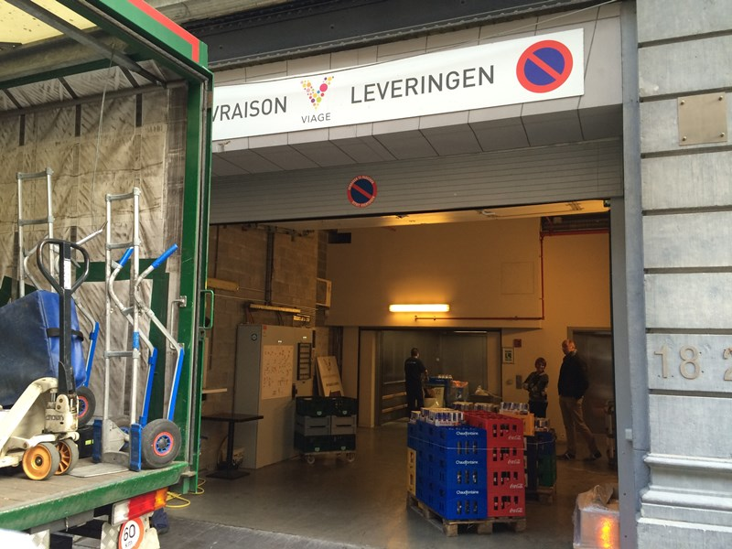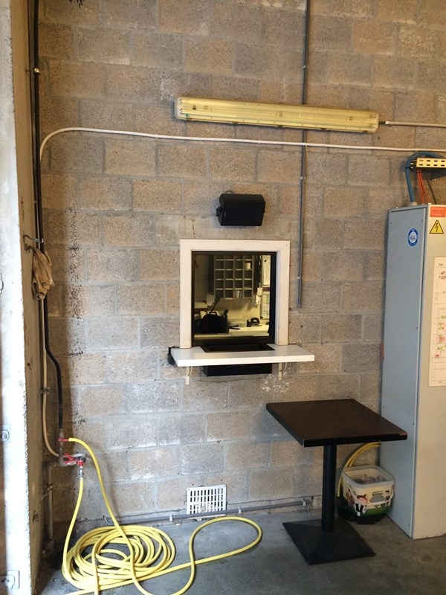
ingang desk security
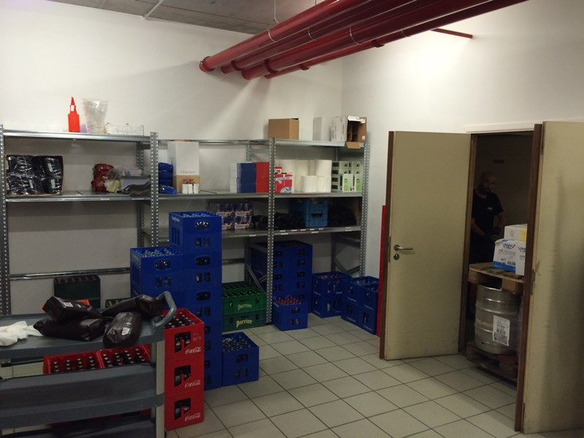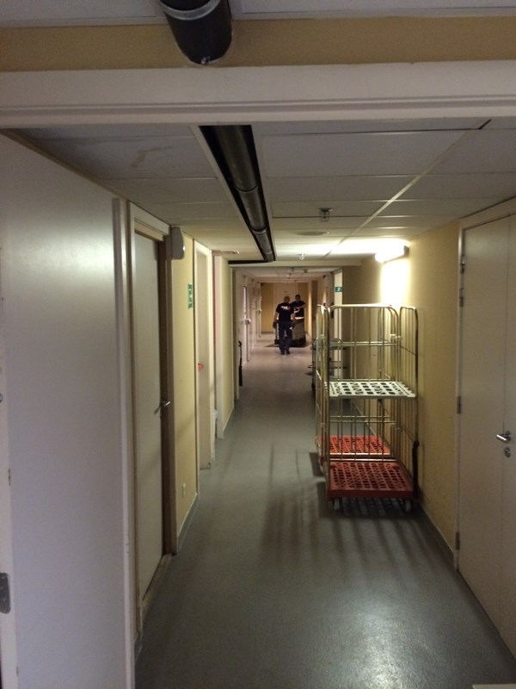
stock 1 uit lift naar rechts, gang naar stock 2
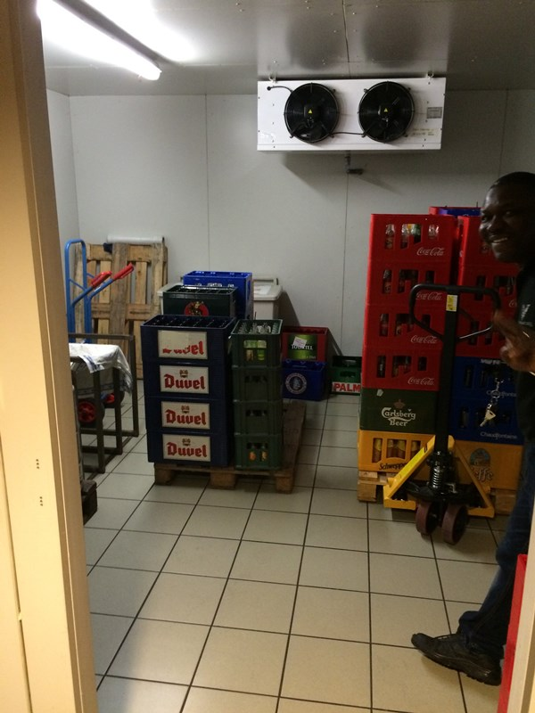
stock 2

